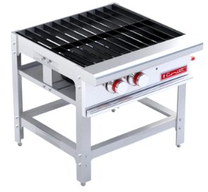
EC-1T MASTER (PREMIUM)
Estufón Coriat® EC-1T Máster

• 1 Sección con 1 potente quemador concéntrico en hierro fundido de 70000 Btu/h.

• 2 Parrillas superiores en hierro fundido.

• 1 Piloto individual A.Inox. con cabeza roscable tipo hongo.

• 1 Válvula de ajuste flama piloto importada, certificada CSA uso comercial.

• 2 Válvulas de gas importadas, certificadas CSA uso comercial.

• 1 Charola para captar escurrimientos.

• 2 Perillas zinc con aislamiento térmico en silicón rojo.

• Estructura A.Inox. con niveladores.

• Medidas exteriores totales, sin empaque: frente: 0.570 m, fondo: 0.690 m, altura: 0.600 m.

• Peso sin empaque: 48 kg.

• Incluye kit de espreas para conversión de gas GLP a GN.

